Ажыратылмайтын ќосылыстар
Ажыратылмайтын ќосылыстар біріктіруші бµлшектерді б±зып ажыратылады.
Пісірмелі ќосылыстарды кескіндеу
¤те кењ ќолданылатын пісірмелер т‰рлерін д±рыс кескіндеу жєне белгілеу ‰шін жеткілікті маѓл±маттар МСТ 2.312-72 берілген.
Пісіру тєсіліне ќарамай пісірмелі біріктірудіњ жапсарын шартты былай:
кµрінетін –т±тас негізгі жуан сызыќпен (5суретте);
кµрінбейтінін-‰зілме сызыќпен кескіндейді(5 суретте).
Кµрінетін жалѓыз пісірмелі н‰ктені шартты т‰рде “+” белгісімен кескіндейді (5сурет).
Жапсардыњ не жалѓыз н‰ктені кескінінен бір ќанатты н±сќамамен аяќталатын шыѓарма сызыќты ж‰ргізеді (5 сурет).
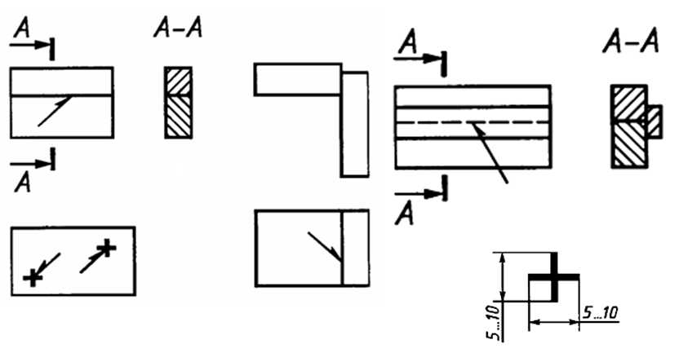
5 сурет
Егер жапсырдыњ ќ±рылымдыќ элементтерін стандарт таѓайындамаса (оны стандартты емес жапсар дейді), онда жапсарды барлыќ ќажетті µлшемдерін келтіріп кескіндейді.
Пісіру жапсарын толыќ белгілеу ‰шін кµмекші белгілер ќажет. Олар 1-кестеде келтірілген. Белгілердіњ мєндері: №1-жапсарды к‰шейтетін дµњестерді жою; №2-негізгі металѓа жатыќ еткізіп, жапсардыњ ќаспаќтары мен кедір-б±дырлыќтарды µњдеу; №3-жапсарды б±йымды µз орнына ќондырѓаннан соњ жасау; №4-‰зік немесе н‰ктелі тізбелі орналасќан жапсар (сызыќшаныњ кµлбеулік б±рышы 60°); №5- ‰зік немесе н‰ктелі шахмат таќтасыныњ кµздерінше орналасќан жапсар; №6-т±йыќ сызыќ бойынша орналас-ќан жапсар (белгініњ диаметрі - 3...5мм); №7-т±йыќ емес сызыќ бойынша орналасќан жапсар.
Кµмекші белгілерді т±тас жіњішке сызыќтармен жасайды, ал олардыњ биіктігі жапсар белгілеуіне енетін сантањбалар биіктігімен бірдей болуы керек.
1 кесте
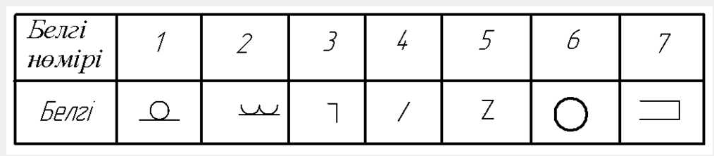
Стандартты жапсардыњ немесе жалѓыз пісірмелі н‰ктелі шартты белгілеуініњ ќ±рылымы 6, а суретте келтірілген: 1-пісірмелі біріктіру жапсарыныњ т‰рі мен ќ±рылымдыќ элементтерін таѓайындайтын стандарттыњ белгілеуі; 2-осы стандарт бойынша жапсардыњ єріптік-сандыќ белгілеуі; 3-осы стандарт бойынша пісіру тєсілініњ шартты белгілеуі (м±ны кµрсетпесе де болады); 4-«» белгісі жєне аталѓан стандартќа сєйкес алынѓан жапсар катетініњ µлшемі, белгісін т±тас жіњішке сызыќтармен орындайды. Оныњ биікттігі жапсар белгілеуіне енетін цифрлар биіктігімен бірдей болуы керек; 5-єрт‰рлі жапсарлар‰шін µзіндік мєліметтер (мысалы, ‰зік жапсар ‰шін пісірілетін жердіњ ±зындыѓыныњ µлшемі, «/» немесе «Z» белгілері жєне адым µлшемі; жалѓыз пісірмелі н‰кте ‰шін н‰ктеніњ есептелген диаметрі µлшемі жєне т.б.); 6-кµмекші белгілер.
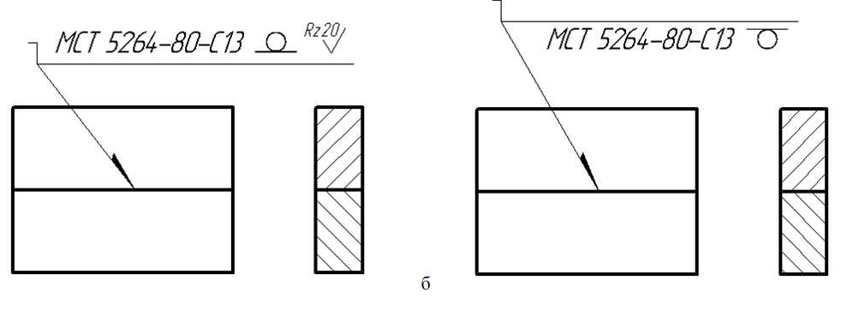
6 сурет
Жапсардыњ шартты белгілеуін екі т‰рлі: а)жапсар кескінініњ бет жаѓынан ж‰ргізілген шыѓарма сызыќтыњ ‰стіне (7, а-сурет); б) жапсар кескінініњ арт жаѓынан ж‰ргізілген шыѓарма сызыќтыњ астына (200, є-сурет) т‰сіреді.
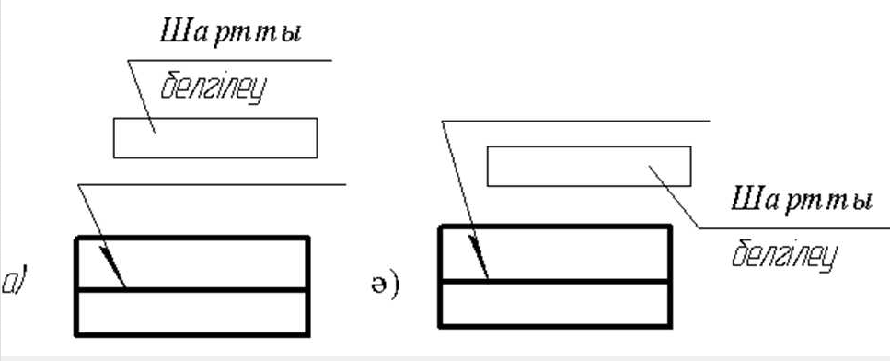
7 сурет
Сызбада бір т‰рлі жапсарлар болѓан жаѓдайда жапсар белгілеуін кескіндердіњ тек біреуініњ жанына т‰сіреді, ал ќалѓандарыныњ кескініне сєкісі бар шыѓарма сызыќты ж‰ргізеді.
Барлыќ бірдей жапсарларѓа бір реттік нµмір береді де, оны былай т‰сіреді:
жапсардыњ белгілеуі т‰сірілген сєкісі бар шыѓарма сызыќќа(керек болса, жапсарлар санымен ќоса) 8, а-сурет;
белгілеуі жоќ жапсардыњ кескінінен ж‰ргізілген шыѓарма сызыќ сєкісініњ ‰стіне не астына (бет жаѓынан не арт жаѓынан ж‰ргізуіне байланысты-8, є-сурет.
Егер сызбада бір стандарт бойынша орындалатын жапсарлар болса, онда стандарт белгілеуін сызбаныњ техникалыќ талаптарында («Пісіру жапсарлары бойынша...» ‰лгісінде жазып) немесе кестеде келтіріледі
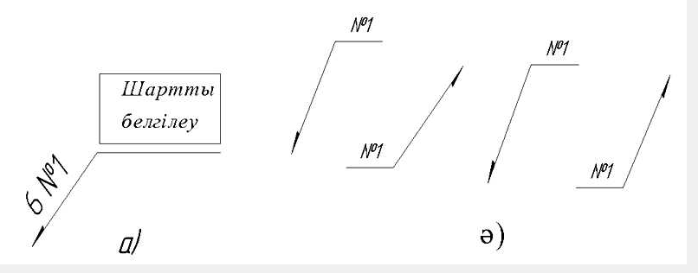
8 сурет
Сызбада жапсарлардыњ барлыѓы бірдей болып жєне бір жаќта кескінделген болса, оларѓа реттік нµмір бермей-аќ, сєкісі жоќ шыѓарма сызыќтарымен тањбалауѓа тыйым салынбайды (9 сурет).
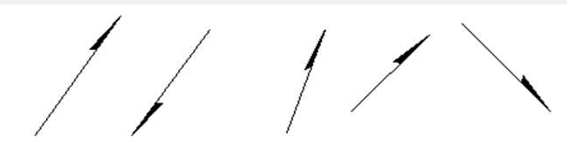
9 сурет
Жапсарлар т‰сірілетін орынды, пісіру тєсілін, пісірмелі біріктіруі жапсарыныњ т‰рі мен кµлденењ ќималардаѓы ќ±рылымдыќ элементтерініњ µлшемдерін жєне жапсарлардыњ орналасуын бір мєнді аныќтайтын жазу жасауѓа м‰мкіндік болса, онда жапсарды сызбада белгілемей, осындай жазуды техникалыќ талаптарды келтіруге р±ќсат етіледі.

